ANTEPROJETO DE LEI Nº DE 2023

“CRIA AUXÍLIO A SER PAGO A CRIANÇAS E ADOLESCENTES EM SITUAÇÃO DE ORFANDADE DECORRENTE DE FEMINICÍDIO E DÁ OUTRAS PROVIDÊNCIAS.”

Art. 1º Fica autorizada a criação, no âmbito do Município de Sete Lagoas/MG, do Auxílio a ser pago a crianças e adolescentes que tenham ficado órfãos em decorrência de feminicídio, nos termos da Lei Federal nº 13.104, de 09 de março de 2015.

Parágrafo único – A criança ou adolescente já considerada órfã, que venha a perder sua tutora ou responsável legal por falecimento em decorrência de feminicídio também fará jus ao recebimento do Auxílio.

Art. 2º São requisitos necessários para o recebimento do Auxílio:

I - idade inferior a 18 (dezoito) anos de idade;
II - residência e domicílio no Município de Sete Lagoas/MG;
III - inscrição no CADÚNICO;
IV - matrícula em instituição de ensino no Município de Sete Lagoas/MG;
V - guarda oficializada, responsabilidade legal da criança ou adolescente por família acolhedora ou tutela provisória;
VI - renda familiar mensal per capita igual ou inferior a 1/4 (um quarto) do salário-mínimo nacional vigente.

Art. 3º São requisitos necessários para a manutenção do Auxílio:

I - atendimento aos requisitos previstos no art. 2º desta Lei;
II - cumprimento do calendário nacional de vacinação e acompanhamento do estado nutricional, nos termos do regulamento;
III - frequência escolar mínima de 75% (setenta e cinco por cento);
IV - acompanhamento da criança ou adolescente pelo Centro de Referência Assistência Social (CRAS);
V - ausência de prática de ato infracional, crime ou contravenção penal.

Art. 4º O Auxílio é direito da criança e adolescente órfão em decorrência de feminicídio, devendo ser administrado pelo seu responsável legal, exceto se autor, coautor ou partícipe do crime.

§ 1º O Auxílio será pago até que o beneficiário complete 18 (dezoito) anos de idade.

§ 2º O pagamento do Auxílio poderá ser estendido até que o beneficiário complete 24 (vinte e quatro) anos de idade, mediante parecer social favorável, desde que beneficiário em situação de vulnerabilidade social esteja regularmente matriculado em curso de graduação reconhecido pelo Ministério da Educação.

Art. 5º O valor do auxílio não poderá ultrapassar o valor de 01 (um) salário mínimo nacional por criança ou adolescente, de acordo com a disponibilidade orçamentária e financeira.

Parágrafo único. O auxílio deverá ser depositado em conta corrente aberta em nome da criança ou do adolescente.

Art. 6º O auxílio a que se refere esta Lei não poderá ser acumulado com quaisquer benefícios relacionados à previdência social e à assistência social no âmbito municipal, estadual e federal, assegurado ao beneficiário o direito de opção pelo benefício que considerar mais vantajoso.

Art. 7º As despesas decorrentes da execução desta Lei correrão por conta das dotações orçamentárias próprias, suplementadas se necessário.

Art. 8º O Poder Executivo regulamentará a presente Lei.

Art. 9º Esta Lei entrará em vigor na data de sua publicação.

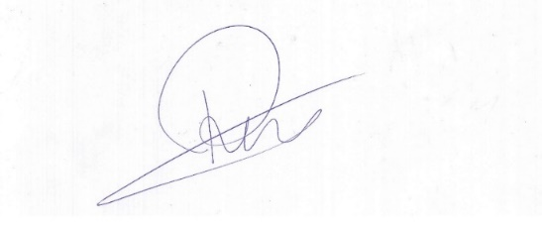
Sete Lagoas/MG, dia 12 de junho de 2023.

Roney do Aproximar
Vereador

JUSTIFICATIVA

A presente propositura tem o objetivo de minimizar as dificuldades suportadas pelas crianças e adolescentes em situação de orfandade decorrente do feminicídio.

Segundo o Fórum de Segurança Pública de 2022, por meio do ''Anuário Brasileiro de Segurança Pública de 2022", divulgou dados relativos ao número de mulheres assassinadas no Brasil. A partir de dados coletados de boletins de ocorrência das Polícias Civis das 27 Unidades da Federação, ficou evidenciado que 1.319 mulheres foram vítimas de feminicídio em 2021.

Ainda, o fórum traz outros dados alarmantes, esclarecendo que os filhos e filhas destas vítimas encontram sérias dificuldades para reconstruir suas vidas, lidar com a ausência da mãe, com as novas vivências e relações, necessitando de apoio jurídico e psicossocial, além de assistência financeira.

Neste sentido, considerando a importância da figura materna como provedora de estímulos afetivos e provisão de recursos materiais, o feminicídio se mostra como uma grave ameaça ao desenvolvimento pleno de crianças e adolescentes que perderam suas mães em decorrência deste grave crime, sendo papel do Estado mitigar os impactos negativos causados por este fato por meio de benefícios sociais, a exemplo do previsto neste projeto de Lei.

Ademais, o presente projeto vai de encontro com ao sólido fundamento Constitucional, que tutela a dignidade da pessoa humana, a promoção do bem comum e a solidariedade, fundamentos e objetivos da República Federativa do Brasil, in verbis:

Art. 1º A República Federativa do Brasil, formada pela união indissolúvel dos Estados e Municípios e do Distrito Federal, constitui-se em Estado Democrático de Direito e tem como fundamentos:
...
III - a dignidade da pessoa humana;

Art. 3º Constituem objetivos fundamentais da República Federativa do Brasil:
I - construir uma sociedade livre, justa e solidária;

IV - promover o bem de todos, sem preconceitos de origem, raça, sexo, cor, idade e quaisquer outras formas de discriminação

Assim, evidenciado, pois, o relevante interesse público de que se reveste a iniciativa e amparado nas razões que a justificam, submeto o presente Projeto de Lei à apreciação dessa Egrégia Casa de Leis.

Sete Lagoas/MG, dia 12 de junho de 2023.

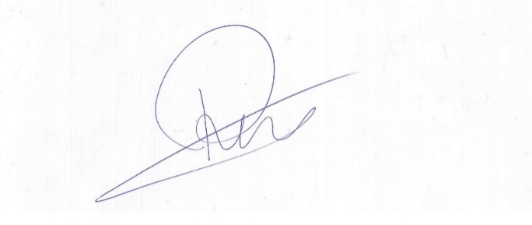

Roney do Aproximar
Vereador

